Областное бюджетное образовательное учреждение дополнительного образования «Званновская детская школа искусств»

Методическая разработка
Внеклассного мероприятия
Классный час «Симфония мужества»

Преподаватель
Чудная Татьяна Сергевна

С.Званное 2022год

Пояснительная записка
Воспитание патриотизма подрастающего поколения на сегодняшний день является очень актуальной темой. В настоящее время приходится признавать, что данная проблема стоит очень остро, особенно в нынешней непростой обстановке жизни людей в нашей стране. Влияние западной культуры и западных ценностей привело к тому, что жизненные ориентиры молодого поколения во многом претерпели изменения. Не углубляясь в причины падения патриотических чувств и любви к Родине у молодого поколения, хочется отметить, что именно музыка способна воодушевить людей, в том числе молодёжь, дать почувствовать себя частью большой сильной державы, ощутить гордость за своё Отечество. Новые потребности российского общества, во многом обусловленные глобальными вызовами человечества, настоятельно требуют разработки эффективных методов для организации и проведения в системе образования воспитательной работы по формированию духовного мира подрастающего поколения, значимым компонентом которого должны стать ценности патриотизма и гражданственности.
Такие музыкальные произведения, как Седьмая симфония Д.Шостаковича, история ее создания и первого исполнения не могут оставить равнодушным никого. Именно на таких примерах стойкости, мужества и самопожертвования мы и должны в настоящее время воспитывать наше подрастающее поколение.
Мероприятие рассчитано на учащихся средних и старших классов ДШИ.
В подготовке и проведении данного мероприятия могут принимать участие не только учащиеся музыкальных отделений ДШИ, но и учащиеся других отделений.
Цель мероприятия
Цель проекта:
Создание условий для формирования личности гражданина и патриота России с присущими ему ценностями, взглядами, ориентациями, установками, мотивами деятельности и поведения.
Задачи мероприятия
Разработать и внедрить эффективные формы и методы работы,
способствующие развитию патриотизма через активную практическую
деятельность.
Развивать гражданское и национальное самосознание учащихся,
патриотическую направленность личности, обладающей качествами
гражданина- патриота Родины.
Утверждение в сознании и чувствах учащихся патриотических
ценностей, взглядов и убеждений, воспитание уважения к культурному, духовному и историческому прошлому России.
Используемое оборудование
Музыкальный центр и колонки, ноутбук, проектор, экран

Симфония мужества
«...Седьмая симфония посвящена торжеству человеческого в человеке…
Седьмая симфония возникла из совести русского народа, принявшего без колебания смертный бой с черными силами» Алексей Толстой

Просмотр видео по ссылке
https://www.youtube.com/watch?v=qAl6oYMiV94

( Стихотворение читает учащийся)
Войны великой отпылали годы,
Но мы не забываем ничего.
Бессмертный подвиг нашего народа
Встает, как высшей правды торжество.

Нам не забыть тех ленинградских дней,
Когда путем тягчайших испытаний
Мы шли к победе жизнью всей своей,
Мы верили, что праздник наш настанет.

Сейчас, где подымались баррикады
И не смолкал снарядов грозный вой,
Победы парк разросся молодой,
Как символ вечной жизни Ленинграда.

И не железное кольцо блокады —
Фашистских дзотов, проволок и рвов —
Растёт и ширится вкруг Ленинграда
Кольцо плодовых, радостных садов.

На стройки мира путь свершая свой,
Идут с прославленных заводов грузы.
И голос не под грохот бомбовой —
Под гул турбинный подымают музы.

И люстры в филармонии горят
Переливающимся, ярким светом,
Звучит симфония, и зал объят
Воспоминаний раскаленным ветром.

Четыре года жили мы войною,
И мы забыть не вправе ничего.
Мир куплен слишком дорогой ценою,
Художник — кистью, музыкант — игрою,
Поэт — стихами — береги его!

1Ведущий
9 августа 1942 года в блокадном Ленинграде Большой симфонический оркестр под управлением Карла Элиасберга исполнил Седьмую симфонию Дмитрия Шостаковича. Вы только вдумайтесь в эти слова - в городе, еле живом после первой блокадной зимы, где падают бомбы и рвутся снаряды, а жизнь от смерти еще совсем недавно отделял тонкий как бумага кусочек хлеба, звучит симфоническая музыка... Какой же силой духа должны были обладать люди, чтобы это стало возможно!
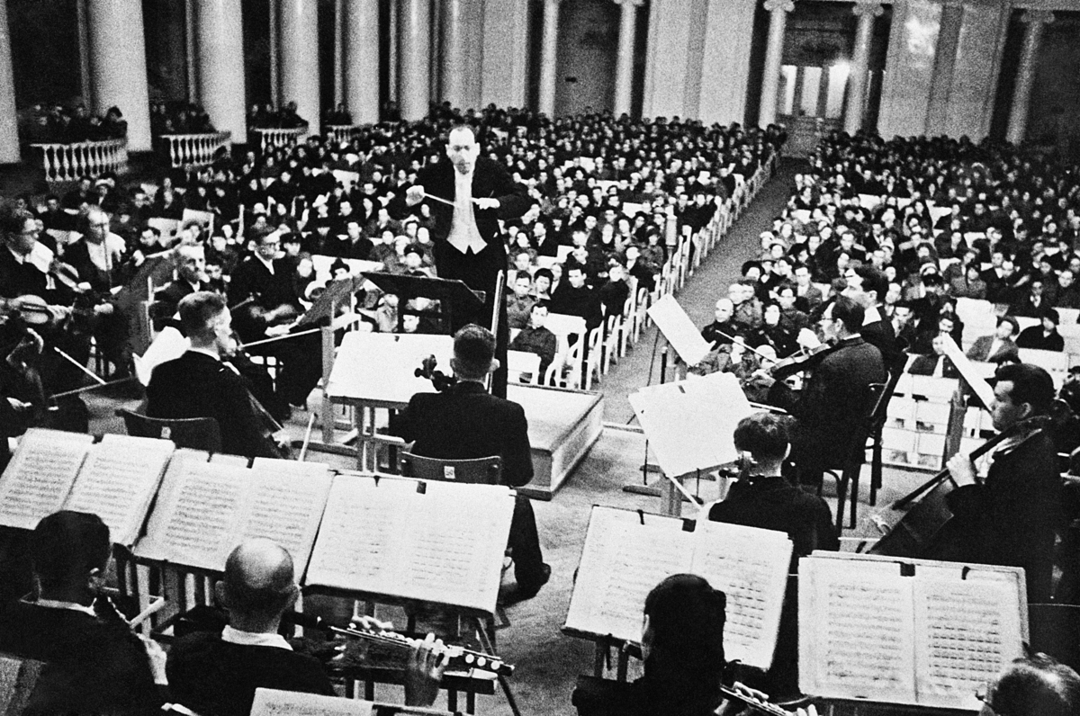
Седьмая симфония Дмитрия Шостаковича . За дирижерским пультом - Карл Элиасберг

2 Ведущий:
День первого исполнения Седьмой симфонии Дмитрия Шостаковича выбран не случайно. 9 августа 1942 года гитлеровцы намеревались захватить город – если верить городским легендам, то у них даже были заготовлены пригласительные билеты на банкет в ресторане гостиницы «Астория».
Но история в лице защитников и жителей блокадного города распорядилась иначе, билеты были совсем другие - на концерт.
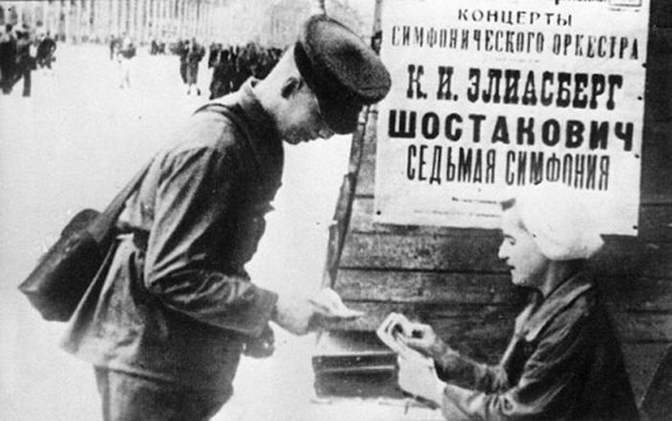
Билеты на концерт Симонического оркестра в Ленинграде летом 1942 года.
1 Ведущий
Автор Седьмой симфонии - великий композитор Дмитрий Шостакович - конечно же знаменит не только благодаря ей, но она стала не просто одной из пятнадцати, она - уникальный памятник мужеству человека и творца.
В первые месяцы войны Дмитрий Шостакович находился в Ленинграде. Он работал профессором в Консерватории, служил в добровольной пожарной дружине — тушил зажигательные бомбы на крыше Консерватории.
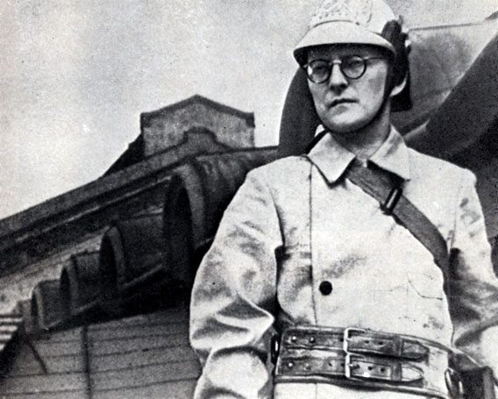
Д. Д. Шостакович на дежурстве в пожарной дружине Ленинградской консерватории. Июль 1941 .
Седьмая симфония была написана им всего за пять месяцев, работа продолжалась с июля по декабрь 1941 г.

Просмотр видео по ссылке
https://www.youtube.com/watch?v=1LZC9dOFDKA

2 Ведущий
Сам композитор говорил: «В это время я выполнял две обязанности: композитора и пожарника - дежурил на крыше консерватории. И таскал туда партитуру, не мог от нее оторваться. Знаете, иногда можешь все-таки оторваться, а вот тогда я не мог. Не люблю такие слова про себя говорить, но это была самая моя вдохновенная работа».
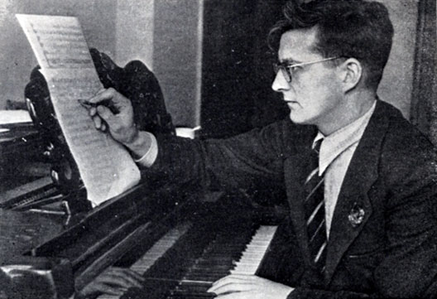
За работой

1 Ведущий
Композитор не был уверен в успехе своего произведения. Вот что он говорил: "Не знаю, как сложится судьба этой вещи. Досужие критики, наверное, упрекнут меня в том, что я подражаю «Болеро» Равеля. Пусть упрекают, а я так слышу войну".Закончил он ее уже в эвакуации в Куйбышеве в конце декабря 1941 года.
2 Ведущий
Но если имя Шостаковича хорошо известно во всем мире, то вот человек, благодаря усилиям которого Седьмая симфония прозвучала летом 1942 года в блокадном городе, куда менее знаменит. Речь о Карле Ильиче Элиасберге , немце по национальности - дирижере Симфонического оркестра Ленинградского радиокомитета, давшего в блокадном городе более полутора сотен (!!!) концертов. Почти все они транслировались по городской сети — из Дома радио или из Филармонии. О каждом таком концерте можно написать отдельно, тем более отдельной статьи заслуживает этот удивительный человек.
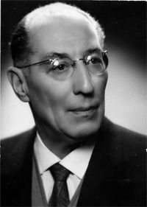
Карл Ильич Элиасберг
1 Ведущий
Но вернемся к первому исполнению Седьмой симфонии летом 1942 в Ленинграде.
В полумёртвом, промерзшем, после страшной зимы 1941-42 Ленинграде Элиасберг собрал выживших музыкантов из симфонического оркестра. Их было всего 15, а для постановки симфонии нужно было не менее 80 человек.
2 Ведущий
В начале марта 1942 года скрипач Г. Фесечко передал дирижеру симфонического оркестра Радиокомитета К. Элиасбергу, жившему в стационаре в гостинице «Астория», записку Б. Загурского. Начальник Управления по делам искусств просил дирижера прийти к нему в здание Большого драматического театра. Путь этот был для Элиасберга нелегким — всего месяц назад товарищи привезли его, ослабевшего, в «Асторию» на саночках, сам он уже ходить не мог. Но сейчас речь шла об оркестре, о музыке, и он пошел... Он увидел Загурского, лежащего под шинелью, со следами недавней контузии. Вскоре после этой встречи по радио было передано объявление: «Просьба ко всем музыкантам Ленинграда явиться в Радиокомитет».
Потом Я. Бабушкин так рассказывал А. Фадееву о возрождении оркестра: «В городе было много прекрасных музыкантов, но все они... голодали. Можешь себе представить, как оживились эти люди, когда мы стали вытаскивать их из темных квартир. Боже, до чего многие из них отощали. Это было трогательное до слез зрелище, когда они извлекли свои концертные фраки, свои скрипки, виолончели, флейты и фаготы и здесь, под обледенейшими сводами Радиокомитета, начались репетиции симфоний Бетховена и Чайковского».
1 Ведущий
Прежде чем эти репетиции начались, прежде чем по радио полились звуки прекрасной музыки, нужно было хоть немного подкормить людей, оказавшихся на последней грани истощения. На помощь пришел начальник Управления по делам искусств Загурский. Он помог добиться дополнительного питания для музыкантов, поддержал просьбу Радиокомитета, адресованную командованию фронта, — пополнить оркестр военными музыкантами.
А в те же дни, задолго до первых репетиций оркестра, работники Радиокомитета узнали, что в Куйбышеве состоялась премьера исполнения Седьмой симфонии Д. Шостаковича.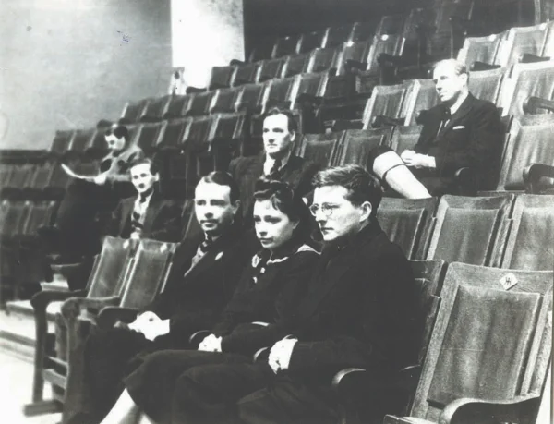
Дмитрий Шостакович на премьере Седьмой симфонии в Куйбышеве.

2 Ведущий
Премьера симфонии состоялась 5 марта 1942 года в Куйбышеве. Успех был настолько ошеломляющим, что уже на следующий день копия ее партитуры была самолетом доставлена в Москву. Первое исполнение в Москве состоялась в Колонном зале Дома Союзов 29 марта 1942 года.
Крупнейшие американские дирижеры — Леопольд Стоковский и Артуро Тосканини (Симфонический оркестр Нью-Йоркского радио — NBC), Сергей Кусевицкий (Бостонский симфонический оркестр), Юджин Орманди (Филадельфийский симфонический оркестр), Артур Родзинский (Кливлендский симфонический оркестр) обратились во Всесоюзное общество культурной связи с заграницей (ВОКС) с просьбой срочно самолетом выслать в Соединенные штаты четыре экземпляра фотокопий нот «Седьмой симфонии» Шостаковича и запись на пленку исполнения симфонии в Советском Союзе. Они сообщили, что «Седьмая симфония» будет готовиться ими одновременно и первые концерты состоятся в один и тот же день — случай беспрецедентный в музыкальной жизни США. Такой же запрос пришел из Англии.
1 Ведущий
Партитуру симфонии отправили в Соединённые Штаты военным самолётом, и первое исполнение «Ленинградской» симфонии в Нью-Йорке транслировали радиостанции США, Канады и Латинской Америки. Ее услышали около 20 миллионов человек.
Но с особым нетерпением «свою» Седьмую симфонию ждали в блокадном Ленинграде. И тут возникла фантастическая идея: «А что, если... Ведь симфония наша, ленинградская. Ведь и начиналась она в Ленинграде, и Шостакович говорил о ней у нас». Уже никто не помнит, кто сказал это первым, да это и не важно. Эта идея дала Радиокомитету силы поднять на ноги музыкантов, добиться того, что вскоре партитура симфонии самолетом была доставлена в Ленинград.
. А за мною, тайной сверкая
И назвавши себя «Седьмая»,
На неслыханный мчалась пир,
Притворившись нотной тетрадкой,
Знаменитая ленинградка
Возвращалась в родной эфир.
А. Ахматова

2 Ведущий
2 июля 1942 года двадцатилетний летчик лейтенант Литвинов под сплошным огнем немецких зениток, прорвав огненное кольцо, доставил в блокадный город медикаменты и четыре объемистые нотные тетради с партитурой Седьмой симфонии. На аэродроме их уже ждали и увезли, как величайшую драгоценность.

1 Ведущий
В дни блокады множество музыкантов умерли от голода. Чтобы эта грандиозная музыка зазвучала по-настоящему нужно было 80 музыкантов! Только тогда мир услышит её и убедится, что город, в котором жива такая музыка, никогда не сдастся, и что народ, создающий такую музыку, непобедим. Но где взять такое количество музыкантов? Дирижёр горестно перебирал в памяти скрипачей, духовиков, ударников, которые погибли в снегах долгой и голодной зимы. И тогда по радио объявили о регистрации оставшихся в живых музыкантов. Дирижером оркестра Ленинградского Радиокомитета был Карл Ильич Элиасберг. Шатаясь от слабости, он обходил госпитали в поисках музыкантов. Ударника ЖаудатаАйдарова он отыскал в мертвецкой, где и заметил, что пальцы музыканта слегка шевельнулись. "Да он же живой!" - воскликнул дирижер, и это мгновение было вторым рождением Жаудата. Без него исполнение Седьмой было бы невозможным - ведь он должен был выбивать барабанную дробь в "теме нашествия".
2 Ведущий
И до получения партитуры многим сама мысль об исполнении симфонии в условиях Ленинграда казалась неосуществимой. А тут еще К. Элиасберг категорически заявил: «При нынешнем составе оркестра исполнить симфонию нельзя. Нужен полный комплект оркестрантов. Необходим сдвоенный состав медных инструментов»
1 Ведущий
Из рассказа флейтистки блокадного состава оркестра Галины Лелюхиной:«По радио объявляли, что приглашаются все музыканты. Было тяжело ходить. У меня была цинга, и очень болели ноги. Сначала нас было девять, но потом пришло больше. Дирижера Элиасберга привезли на санях, потому что от голода он совсем ослабел. Мужчин даже вызывали с линии фронта. Вместо оружия им предстояло взять в руки музыкальные инструменты. Симфония требовала больших физических усилий, особенно духовые партии - огромная нагрузка для города, где и так уже тяжело дышалось».
2 Ведущий
Кларнетист Виктор Козлов вспоминал: «На первой репетиции некоторые музыканты физически не могли подняться на второй этаж, они слушали внизу. Настолько они были измучены голодом. Сейчас невозможно даже представить себе такую степень истощения. Люди не могли сидеть, так они исхудали. Приходилось стоять во время репетиций».
1 Ведущий
Ударника ЖаудатаАйдароваЭлиасберг отыскал в мертвецкой, где заметил, что пальцы музыканта слегка шевельнулись. «Да он же живой!». И это мгновение было вторым рождением Жаудата. Именно он потом выбивал барабанную дробь в знаменитой «теме нашествия», которую Алексей Толстой впоследствии назвал «пляской ученых крыс под дудку крысолова».
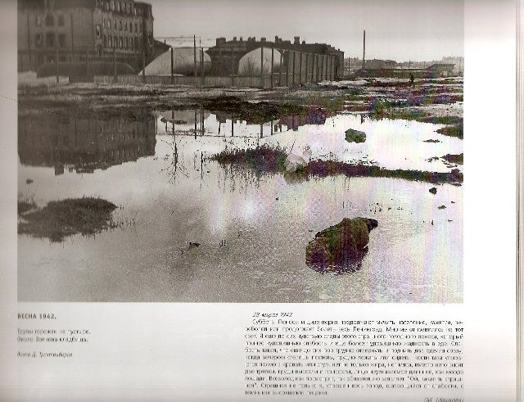
Ленинград. Весна 1942.
Шатаясь от слабости Карл Элиасберг обходил госпитали в поисках музыкантов. С фронта потянулись музыканты: тромбонист - из пулеметной роты, валторнист - из зенитного полка... Из госпиталя сбежал альтист, флейтиста привезли на санках - у него отнялись ноги. Трубач пришел в валенках, несмотря на весну: распухшие от голода ноги не влезали в другую обувь.
2 Ведущий
С фронта потянулись музыканты. Тромбонист пришел из пулеметной роты, из госпиталя сбежал альтист. Валторниста отрядил в оркестр зенитный полк, флейтиста привезли на санках - у него отнялись ноги. Трубач притопал в валенках, несмотря на весну: распухшие от голода ноги не влезали в другую обувь. Сам дирижер был похож на собственную тень.
1 Ведущий
Но на первую репетицию они все же собрались. Руки одних огрубели от оружия, у других тряслись от истощения, но все старались изо всех сил держать инструменты, словно от этого зависела их жизнь. Это была самая короткая в мире репетиция, продолжавшаяся всего пятнадцать минут, - на большее у них не было сил. Но эти пятнадцать минут они играли! И дирижер, старавшийся не упасть с пульта, понял, что они исполнят эту симфонию. У духовиков дрожали губы, смычки струнников были как чугунные, но музыка-то звучала! Пусть слабо, пусть нестройно, пусть фальшиво, но оркестр играл. Несмотря на то, что на время репетиций - два месяца - музыкантам увеличили продуктовый паек, несколько артистов не дожили до концерта.
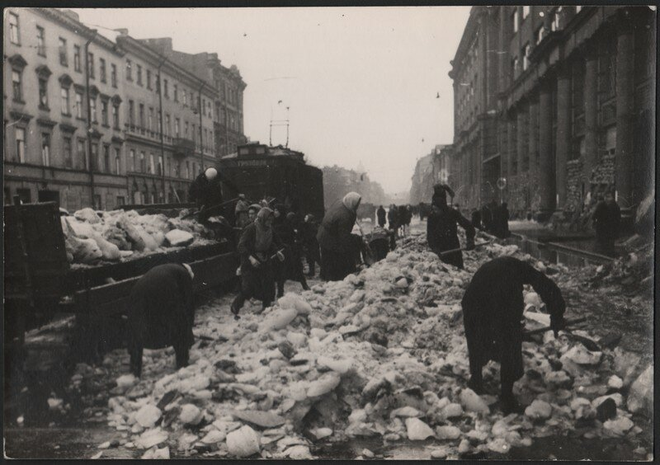
Блокадный Ленинград. 1942 год.
2 Ведущий
Нелегко было заставить людей вымыться, снять грязные ватники, которые не снимали всю зиму. К. Элиасберг стал примером для остальных. Он приходил на репетиции в белом воротничке, побритый. А в это же время музыкальная редакция во главе с Надеждой Орловой размножала партитуру симфонии.
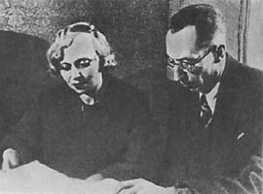
К.И. Элиасберг и редактор Ф.И. Гоухберг над партитурой Седьмой симфонии
Нужно было обеспечить целый оркестр. Это было в апреле — мае 1942 года. В июне шли репетиции...
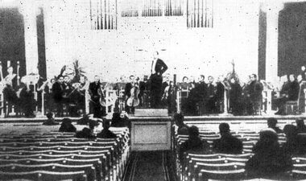
Генеральная репетиция Седьмой симфонии Д. Д. Шостаковича. Дирижер — К. Элиасберг. Август 1942 г. Фото из газеты «Ленинградская правда»
1 Ведущий
В день исполнения симфонии все артиллерийские силы Ленинграда были брошены на подавление огневых точек противника. Симфония транслировалась по радио, а также по громкоговорителям городской сети. Ее слышали не только жители города, но и осаждавшие Ленинград немецкие войска, считавшие до того, что город практически мертв.
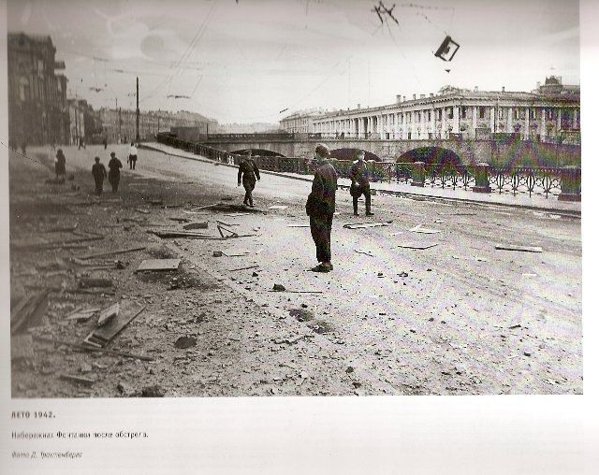
Набережная Фонтанки после обстрела. Лето 1942 года

2 Ведущий
Зал филармонии был полон. Публика была самой разнообразной. На концерт пришли моряки, вооруженные пехотинцы, одетые в фуфайки бойцы ПВО, исхудавшие завсегдатаи филармонии. Исполнение симфонии длилось 80 минут. Все это время орудия врага безмолвствовали: артиллеристы, защищавшие город, получили приказ — во что бы то ни стало подавлять огонь немецких орудий.

Не склонный к позе,
к многословию, к азарту,
Суров, как будто вытянут в струну,
Сказал командующий Говоров начарту:
— Сегодня обеспечьте тишину.

Чтоб всею грудью пели трубы и фаготы,
Не сбилась музыкальная строка —
Вся артиллерия Ленфронта и Балтфлота
Была готова сокрушить врага.

— Сегодня вечером Седьмая! —
шло стоусто.
И не дрожало ни одно окно.
Великой Силою
великое Искусство
Надежно от врага защищено ...

1 Ведущий
Новое произведение Шостаковича потрясло слушателей: многие из них плакали, не скрывая слез. Великая музыка сумела выразить то, что объединяло людей в то трудное время, — веру в победу, жертвенность, безграничную любовь к своему городу и стране.
Это был подлинный союз искусства и техники, мужества и творческой воли. Ведь этот концерт могли слушать на коротких волнах во многих странах мира - в Лондоне, например, или даже в странах Латинской Америки. Это стало возможным после того, как была восстановлена станция "РВ-70", оснащенная коротковолновыми передатчиками. Она обеспечила выход в эфир коротковолновых передач, получивших название "Говорит Ленинград". Именно во время одной из таких передач и прозвучала через нашу станцию трансляция из филармонии Седьмой симфонии Шостаковича.
2 Ведущий
«Само исполнение Седьмой симфонии в осажденном Ленинграде, – объявил диктор, – свидетельство неистребимого патриотического духа ленинградцев, их стойкости, их веры в победу. Слушайте, товарищи!» И город слушал. Слушали подступившие к нему немцы. Слушал весь мир. А в конце – тишина. Затем аплодисменты, громовые овации, продолжавшиеся больше часа. Люди кричали и ликовали. Они понимали, что стали очевидцами исторического события.
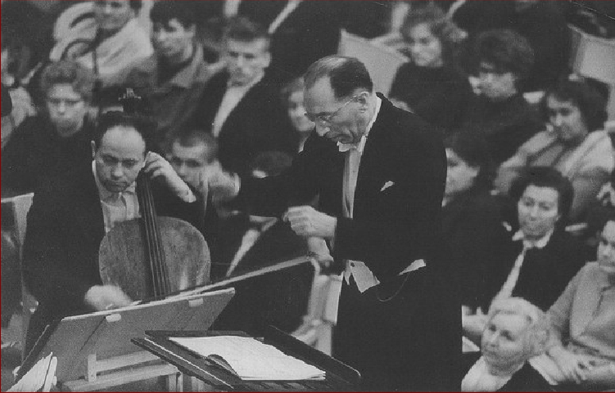
Музыканты, дирижер, слушатели
После войны двое бывших немецких солдат, воевавших под Ленинградом, разыскали Элиасберга и признались ему: «Тогда, 9 августа 1942 г мы поняли, что проиграем войну. Мы ощутили вашу силу, способную преодолеть голод, страх и даже смерть...».
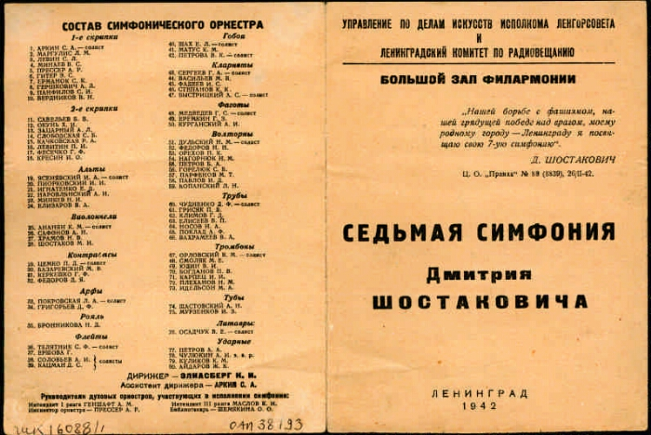
Седьмая симфония Дмитрия Шостаковича. Афиша
1 Ведущий
Трудно переоценить мужество людей, сделавших невозможное, да просто немыслимое - симфонический концерт в блокадном город - возможным.Вот они на фотографии, годы спустя.
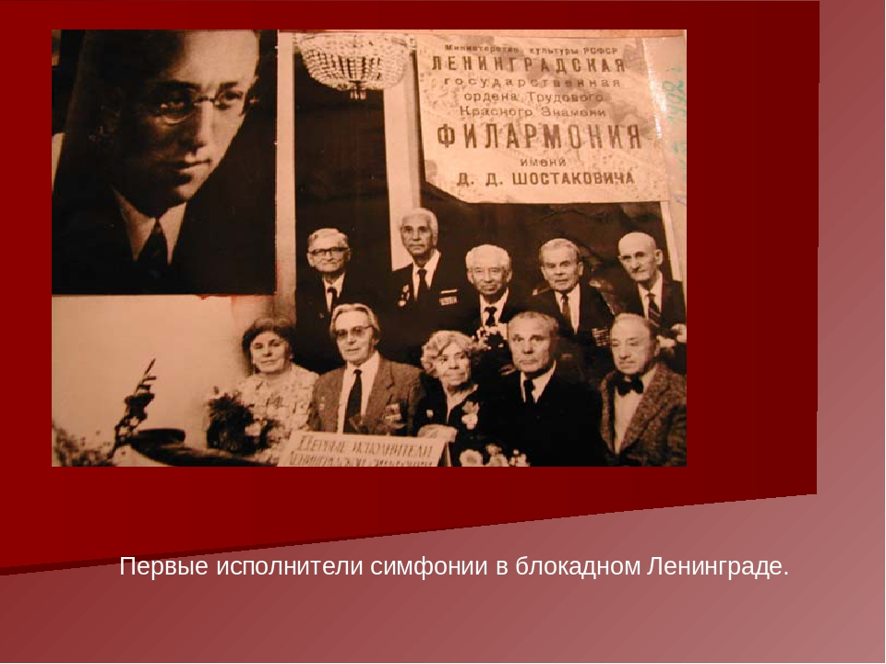
Впечатление от музыки было столь силным, что люди писали о ней стихи Людмила Попова рассказала о премьере в своей поэме, так и названной –«Седьмая симфония»
( отрывок из поэмы читает учащийся)
День орудийной длительной дуэли,
Ее закончил наших пушек залп;
И прямо с фронта в боевых шинелях
Вошли мы в наш белоколонный зал.

Его согрели мы своим дыханьем,
Я помню блеск немеркнущих свечей
И тонкие, белей, чем изваянья,
Торжественные лица скрипачей.

Чуть согнутые плечи дирижера,
Взмах палочки — и вот уже поют
Все инструменты о тебе, мой город,
Уже несут ко всем заставам гордо
Все рупора Симфонию твою.

Она твоей борьбе посвящена,
Твоей грядущей над врагом победе,
В ней вся судьба твоя воплощена,
Вся боль сверхчеловеческих трагедий,

Все раны незакрытые твои,
Все слезы непролитые твои,
Все подвиги, которым нет примеров,
В ней вера в жизнь и в нашу правду вера,
Что в битвах самых лютых устоит.

Солдат Николай Савков, стоявший в тот вечер за орудием у Пулковских высот, сложил такие стихи:
( стихотворение читает учщийся)
Девятое августа сорок второго…
Площадь Искусств. Филармонии зал…
Люди города-фронта симфонии строгой
Сердцем слушают звуки, прикрыв глаза.
Показалось на миг им безоблачным небо.
Вдруг… В симфонию звуки грозы ворвались.
И сразу лица, полные гнева,
И пальцы до боли в кресла впились.
И в зале колонны, как жерла пушек,
Нацелились в черную глубину,
Симфонию мужества город слушал,
Забыв о войне и вспомнив войну…
И не знали они, что, когда в знак начала
Дирижерская палочка поднялась,
Над городом-фронтом, как гром величаво,
Другая симфония раздалась.
Симфония наших гвардейских пушек,
Чтоб враг по городу бить не стал,
Чтоб город Седьмую симфонию слушал,
И в зале шквал, и по фронту шквал…
А когда разошлись по квартирам люди,
Полны высоких и гордых чувств,
Бойцы опустили стволы орудий,
Защитив от обстрела площадь Искусств.

(читает учащийся школы)
Баллада о музыке
Им холод
Кровавит застывшие губы,
Смычки выбивает из рук скрипачей.
Но флейты поют,
Надрываются трубы,
И арфа вступает,
Как горный ручей.
И пальцы
На лёд западающих клавиш
Бросает, не чувствуя рук, пианист…
Над вихрем
Бушующих вьюг и пожарищ
Их звуки
Победно и скорбно неслись…

А чтобы всё это
Сегодня свершилось,
Они
Сквозь израненный город брели.
И сани
За спинами их волочились —
Они так
Валторны и скрипки везли.

И тёмная пропасть
Концертного зала,
Когда они всё же добрались сюда,
Напомнила им
О военных вокзалах,
Где люди
Неделями ждут поезда:

Пальто и ушанки,
Упавшие в кресла,
Почти безразличный, измученный взгляд…
Так было.
Но лица людские воскресли,
Лишь звуки настройки
Нестройною песней
Внезапно обрушили свой водопад…

Никто не узнал,
Что сегодня на сцену
В последнем ряду посадили врача,
А рядом,
На случай возможной замены,
Стояли
Ударник и два скрипача.

Концерт начался!
И под гул канонады —
Она, как обычно, гремела окрест —
Невидимый диктор
Сказал Ленинграду:
«Вниманье!
Играет блокадный оркестр!..»

И музыка
Встала над мраком развалин,
Крушила
Безмолвие тёмных квартир.

И слушал её
Ошарашенный мир…
Вы так бы смогли,
Если б вы умирали?..
Ю. Воронов
2 Ведущий
Весть об исполнении Седьмой симфонии в Ленинграде всколыхнула у эвакуированных ленинградцев надежду на скорое возвращение в родной город. Сохранилась телеграмма коллектива Театра оперы и балета имени С. М. Кирова из Перми, адресованная оркестру К, И, Элиасберга: "Гордимся вами, высоко несущими знамя советского искусства, вещая всему миру героизм ленинградцев".
В течение месяца Седьмую симфонию сыграли в осажденном городе еще четыре (!) раза. Концерты транслировались по радио, стало быть, аудитория симфонии многократно возрастала. История создания и исполнения Седьмой симфонии в Советском Союзе и по всему миру хорошо известна, литература об этом поистине легендарном сочинении безбрежна. "Седьмая симфония посвящена торжеству человеческого в человеке.
1 Ведущий
Но почему же фашисты в это время не стреляли?
Нет, стреляли, вернее, пытались стрелять. Они целились в белоколонный зал, они хотели расстрелять музыку. Но 14-й артиллерийский полк ленинградцев обрушил за час до концерта на фашистские батареи лавину огня, обеспечив семьдесят минут тишины, необходимой для исполнения симфонии. Ни один вражеский снаряд не упал рядом с филармонией, ни что не мешало музыке звучать над городом и над миром, и мир, услышав её, поверил: этот город не сдастся, этот народ непобедим! !!

Сегодня мир — на самой — самой грани.
Верни, Искусство, долг! Соедини
Все ручейки Добра в могучем океане,
Сердца людей борьбой воспламени!
Найди такие ноты и слова,
Чтоб смерть пресечь,
чтоб Жизнь была жива!
А. Соколовский

Используемое оборудование

Музыкальный центр и колонки, ноутбук, проектор, экран

Список литературы и интернет источников

https://stihi1941-1945.ru/item/sedmaya-simfoniya
https://stihi.ru/diary/svetlost/2017-08-11
https://dzen.ru/media/maksina/simfoniia-mujestva-5db94e98e3062c00b072dda6
https://vokrugknig.blogspot.com/2022/08/blog-post_09.html
https://stihi.ru/2016/01/27/888
https://www.youtube.com/watch?v=1LZC9dOFDKA
https://www.youtube.com/watch?v=qAl6oYMiV94

